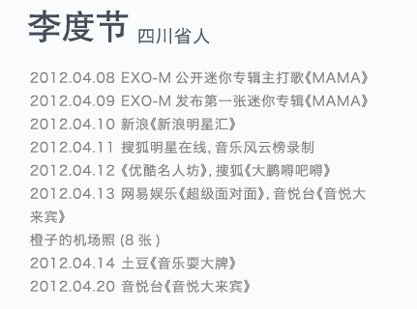

文本自动换行

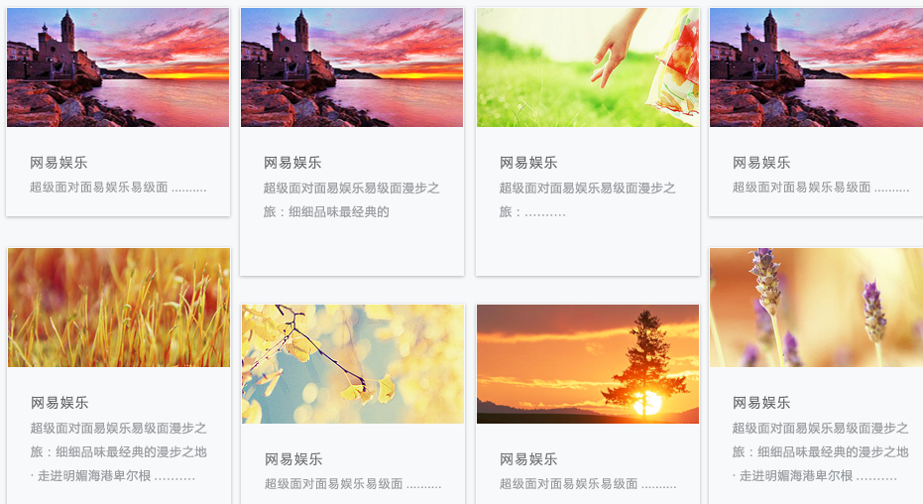

图片定死宽高，白色的部分随文本增多撑高

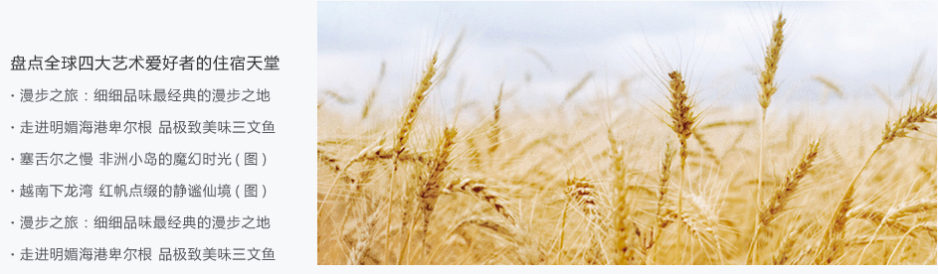

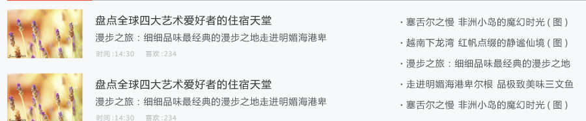

图片为img标签，固定宽高，文本超出隐藏